2016年十月（诈骗防范）教育主题学习会活动汇总——电力工程系
材料汇总：大学生安全管理委员会 组织部 汇总人：傅端玲、陈子冠、繆仁铖、王伟江、李春祺、胡伙金、陆治城

序号 | 班级 | 应到人数 | 参与人数 | 活动主题 | 活动小结 | 学习现场（图） | 总评分
1 | 电力1632 | 51 | 51 | 《拒绝货代、主题班会》 |  | 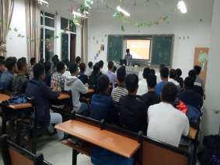
2 | 电力1631 | 50 | 50 | 《防范电信诈骗》 |  | 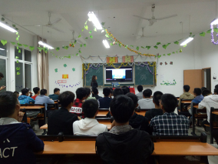
3 | 电自1631 | 27 | 27 | 《校园网络贷款》 |  | 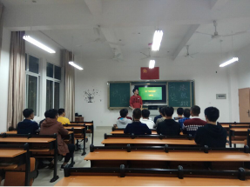
4 | 继保1631 | 49 | 49 | 《校园借贷安全》 |  | 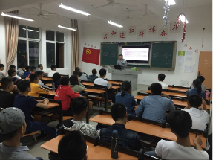
5 | 供用电1631 | 58 | 58 | 《预防网络诈骗》 |  | 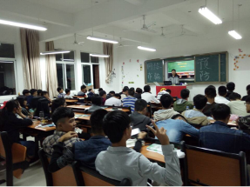
6 | 供用电1621 | 53 | 53 | 《预防诈骗》 |  | 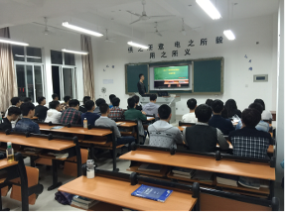
7 | 输配电1631 | 28 | 28 | 《预防诈骗》 |  | 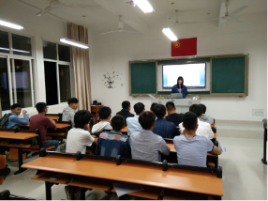
注：因系部发布开展主题班会时间与安委会下发的时间不同，组织部人员无法进行考评，以致于活动小结与评分无法给出。

